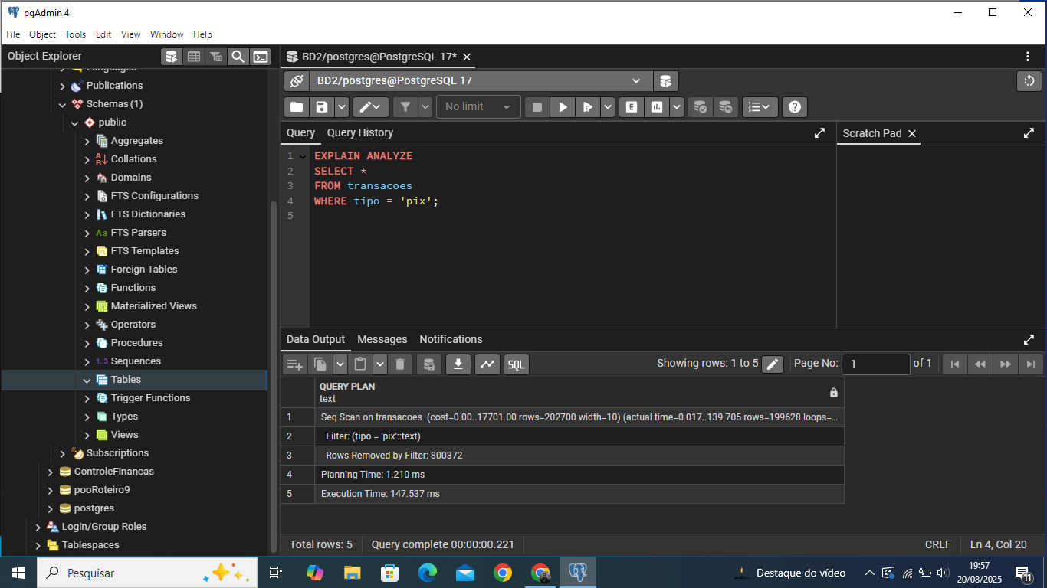

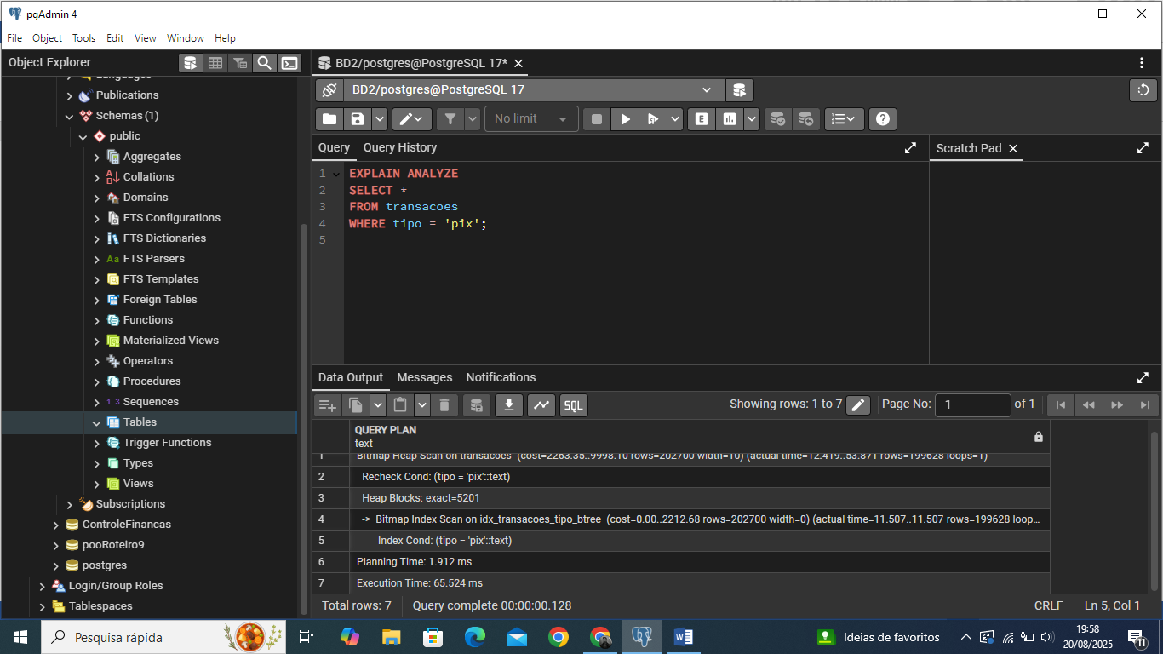

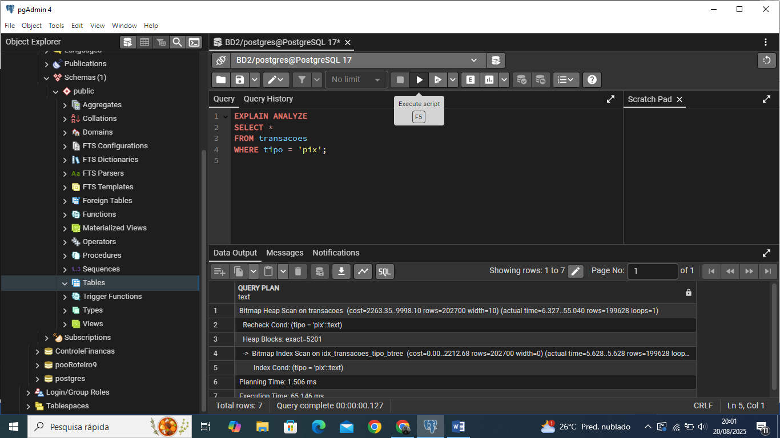

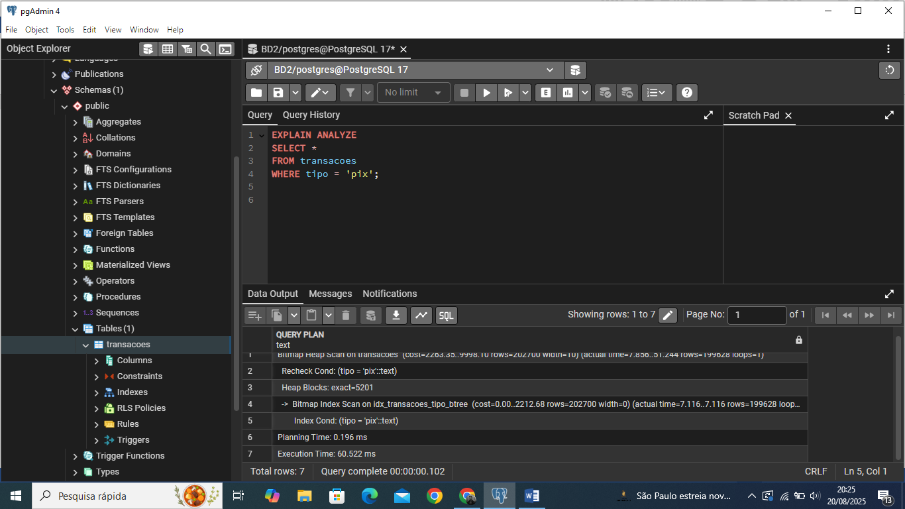

**Sem** **index**

* Planning Time: 1.210 ms
* Execution Time: 147.537 ms

**B-Tree**

* Planning Time: 1.912 ms
* Execution Time: 65.524 ms

**Hash**

* Planning Time: 1.506 ms
* Execution Time: 66.146 ms

Foi escolhio tipo btree, não,hash foi mais lento que o btree

**O planner** vai usar um índice ou não depende de vários fatores. Não é garantido que criar o índice **B-Tree** ou **HASH** vai acelerar a consulta, às vezes o otimizador decide ignorar o índice e continuar com **Seq Scan**

**O índice hash não ajuda se a seletividade for baixa (muitos registros repetidos).**